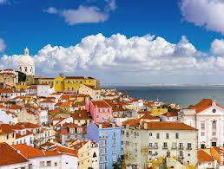
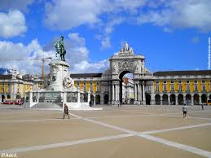
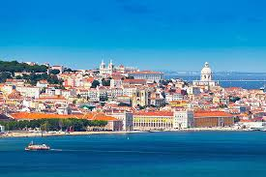
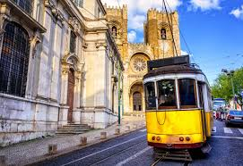
PORTUGUAL
LISBONNE

Carnet de voyage Lisbonne
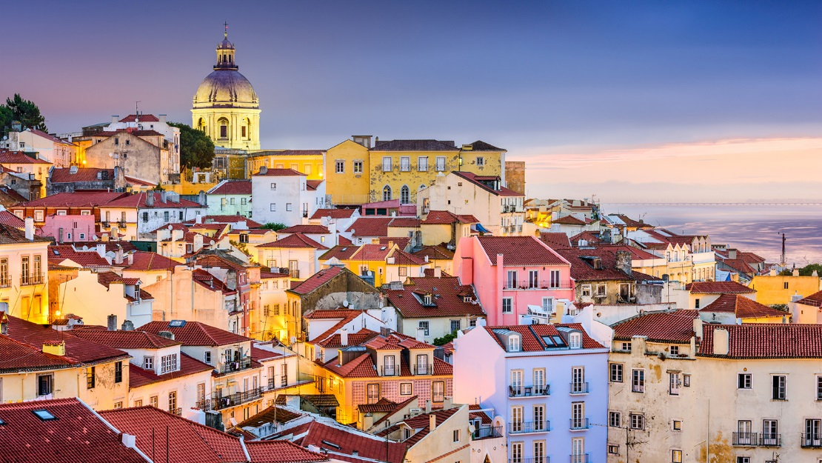

Lisbonne [liz.bɔn]² (en portugais : Lisboa [liʒˈboɐ]³ ^{Écouter}) est la capitale et la plus grande ville du Portugal. Considérée comme une « ville mondiale » selon le classement 2010 du Réseau d’étude sur la mondialisation et les villes mondiales (GaWC)⁴ comme Taipei, Miami, Varsovie ou Munich, Lisbonne est également le chef-lieu du district de Lisbonne, du Grand Lisbonne et de la zone métropolitaine de Lisbonne. Ses habitants sont habituellement appelés Lisboètes (du portugais lisboeta), mais on rencontre aussi les termes Lisbonnin et Lisbonnais.
D'après le recensement de 2011, la municipalité compterait une population de 545 733 habitants⁵, répartie sur une surface de 83,7 km². L'agglomération de Lisbonne (Grand Lisbonne) compte une population légèrement supérieure à 2,042 millions d'habitants (NUTS III), ce qui en fait la 15e agglomération européenne en importance. Son aire urbaine (Région de Lisbonne) compte quant à elle 2 821 876 habitants (NUTS II), représentant 26,7 % de la population portugaise. C'est la ville la plus riche du Portugal, avec un PIB par habitant supérieur au PIB moyen de l'Union européenne.
Située à l'embouchure du Tage, la municipalité est divisée en 24 freguesias (paroisses civiles ou arrondissements). Elle est limitée par les communes de Odivelas et Loures au nord, Oeiras à l'ouest, Amadora au nord-ouest et l'estuaire du Tage (la mer de Paille) au sud-est, au travers duquel, la ville est au contact des municipalités de la rive sud : Almada, Seixal, Barreiro, Moita, Montijo et Alcochete.
Deux agences européennes ont leur siège à Lisbonne : l'Observatoire européen des drogues et des toxicomanies et l'Agence européenne pour la sécurité maritime, toutes les deux avec des projets de nouveaux sièges près du fleuve. L'organisation de la Communauté des pays de langue portugaise a également ses bureaux dans la capitale portugaise.
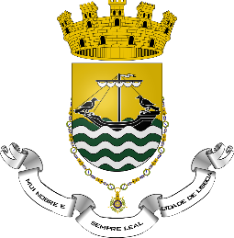
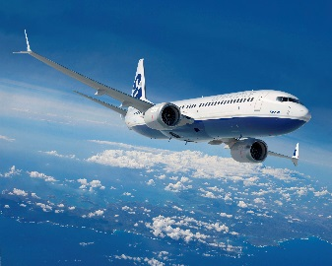
Trajet :
- Départ de Brive : le Dimanche 14 avril 2019
- Retour à Brive : le vendredi 19 avril 2019

Nous partons de chez nous le dimanche 14 avril 2019, un de nos parents nous amène en voiture à l’aéroport de limoges à 15h puis nous prenons notre vols à 18h nous avons une escale à Manchester à 18 h 45 et nous reprenons le vol à 20h55 pour arriver à Lisbonne à 23h45.

- PRIX de vol aller-retour pour 3 personnes : 809€ soit 270€ par personne

LISBONNE
Dimanche
Lundi
Mardi
Mercredi
Jeudi
Vendredi

Auberge de jeunesse pour 3 personnes :

Lisbon lounge hostel
Wifi/ petit dejeuner = gratuit
12 par nuit avec 3 lits.

Départ de Brive : le Dimanche 14 avril 2019
Retour à Brive : le vendredi 19 avril 2019

